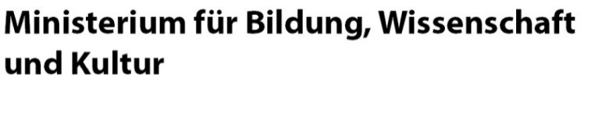
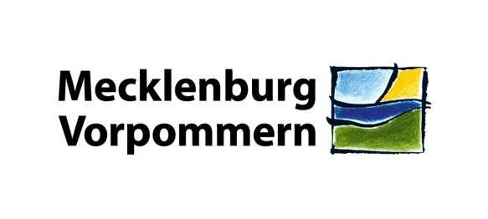

Ministerium für Bildung, Wissenschaft und Kultur Mecklenburg-
Vorpommern ∙ D-19048 Schwerin
An die  Eltern, Erziehungsberechtigten und  Sorgeberechtigten | Bearbeiterin: Miriam Haferkamp  Telefon: 0385 / 588- 7500  AZ: HS  E-Mail: m.haferkamp@bm.mv-regierung.de  Schwerin, den 25.11.2021

Präsenzunterricht absichern – Hygienemaßnahmen an Schulen umsetzen

Sehr geehrte Eltern und Erziehungsberechtigte,

trotz der steigenden Corona-Infektionszahlen und der Einschränkungen im öffentlichen Leben bleiben Schulen und Kindertagesstätten geöffnet. Das ist eine wichtige und richtige Entscheidung. Das Wohl der Kinder und Jugendlichen muss für uns alle an erster Stelle stehen.
9700025215670

Übereinstimmend sind sich alle Beteiligten einig, dass der Unterricht in Präsenz einerseits die beste Garantie für Bildungs- und Chancengleichheit und für erfolgreiche Schulabschlüsse ist und andererseits die beste Grundlage für die psychische Gesundheit der uns anvertrauten Kinder und Jugendlichen ist. Aus diesem Grund haben alle Maßnahmen, die zurzeit ergriffen werden, das Ziel, den Unterricht in Präsenz weiter zu ermöglichen und landesweite Schulschließungen zu verhindern. Die dynamische Entwicklung des Infektionsgeschehens geht auch am Schulbetrieb nicht spurlos vorüber. Mit dem heutigen Tag gab es an den Schulen in MecklenburgVorpommern 443 aktive Infektionsfälle mit dem Coronavirus. Davon sind insgesamt
423 Schülerinnen und Schüler und 20 Lehrkräfte an 123 Schulen betroffen (LAGuS-

Bericht - Stand 24.11.2021). Das bedeutet aber auch, fast 99 % der Schülerinnen und

Schüler im Land nicht von Infektionen oder Quarantänemaßnahmen betroffen.
Dies ist aktuell für uns eine gute Nachricht.

Hausanschrift: Postanschrift: Telefon: +49 385 588-0
Ministerium für Bildung, Wissenschaft Ministerium für Bildung, Wissenschaft Telefax: +49 385 588-7082 und Kultur Mecklenburg-Vorpommern und Kultur Mecklenburg-Vorpommern poststelle@bm.mv-regierung.de
Werderstr. 124 · D-19055 Schwerin D-19048 Schwerin www.bm.regierung-mv.de

Allgemeine Datenschutzinformationen: Der telefonische, schriftliche oder elektronische Kontakt mit dem Ministerium für Bildung, Wissenschaft und Kultur Mecklenburg-Vorpommern ist mit der Speicherung und Verarbeitung der von Ihnen ggf. mitgeteilten personenbezogenen Daten verbunden. Rechtsgrundlage hierfür ist Art. 6 Absatz 1 Buchstabe c und e der Datenschutz-Grundverordnung (DS-GVO) der Europäischen Union in Verbindung mit § 4 Abs. 1 Landesdatenschutzgesetz (DSG M-V). Weitere Informationen erhalten Sie unter: https://www.regierungmv.de/Landesregierung/bm/Ministerium/Datenschutzhinweise.

Weil der Schutz der Gesundheit im Vordergrund steht, bleiben die Einhaltung der bestehenden Hygienemaßnahmen und die Impfkampagne die zentralen Elemente, um eine Eindämmung des Infektionsgeschehens zu erreichen und gleichzeitig den Präsenzunterricht für Schülerinnen und Schüler weiterhin abzusichern. Dazu ist es notwendig, dass die Hygieneregeln wie u. a. das Tragen der Mund-Nase-Bedeckung, Händewaschen, Abstände einhalten, Lüften eingehalten werden. Die bestehenden Hygienemaßnahmen, wie beispielweise das Tragen einer Mund-Nase-Bedeckung, am besten jedoch einer medizinischen Maske (OP-Maske) und die Umsetzung der Teststrategie, sind wichtige und effektive Bausteine zur Eindämmung des Infektionsgeschehens.
Dringend empfohlen wird das Tragen des aus medizinischer Sicht sichereren MundNase-Schutzes (OP-Maske).

Dies wird von den Gesundheitsexperten in unserem Land ausdrücklich bestätigt.

Es ist davon auszugehen, dass - aufgrund der anhaltenden Infektionslage - alle an Schule Beteiligten, zunächst bis zu den Weihnachtsferien, eine Maske tragen werden. Das Tragen von Masken hat sich in der Pandemie als besonders wirkungsvolle Maßnahme erwiesen.

Ein weiterer wichtiger Baustein in der Pandemiebekämpfung ist die Testpflicht, um Infektionsketten frühzeitig zu erkennen und zu unterbrechen. Die Häufigkeit der Testungen wird zukünftig erhöht werden. Dazu wird es gesonderte Hinweise geben.

Ebenfalls eine wesentliche Maßnahme für den Erhalt des Präsenzunterrichtes für alle
Kinder und Jugendlichen ist das Impfen. Eine hohe Impfbeteiligung im Umfeld ist ein
Garant für den Schutz aller Schülerinnen und Schüler, Lehrkräfte oder andere an den Schulen Beschäftigten. Nur so kann sicher verhindert werden, dass sich Kinder über die Erwachsenen anstecken und umgekehrt. Nur so können Viruseinträge, die zumeist von außen in die Schulen kommen, reduziert werden. Des Weiteren empfiehlt die Ständige Impfkommission (STIKO) auch Kindern und Jugendlichen ab 12 Jahren eine Impfung. Dies ermöglicht, dass auch die Kinder dieser Altersgruppe effektiv vor dem Corona-Virus geschützt werden können.

Neben dem Impfschutz stellt die Einschränkung von Kontaktmöglichkeiten nach wie vor ein wirksames Vorgehen dar, um der Ausbreitung des Corona-Virus zu begegnen. Alle nicht unbedingt notwendigen Kontakte sollten vermieden werden. Es wird empfohlen, alle Gespräche mit den Lehrkräften, wenn es möglich ist, digital oder telefonisch zu führen. Bitte betreten Sie das Schulgelände und das Schulgebäude nur in äußerst dringenden Fällen und in Absprache mit den Lehrkräften.

Die Landesregierung überprüft die bestehenden Hygiene- und Schutzkonzepte stetig und wird diese entsprechend weiterentwickeln, um den Schulbetrieb in Präsenz
- 2 -
abzusichern. Der Schutz und die Gesundheit aller Schülerinnen und Schüler sowie aller an der Schule Beschäftigten genießt dabei jederzeit hohe Priorität.

Um die Herausforderungen gemeinsam mit Erfolg zu meistern, sind wir auf Ihre Unterstützung angewiesen. Schützen Sie sich selbst, schützen Sie Ihre Angehörigen und tragen Sie bitte dazu bei, Schulen regulär im Präsenzbetrieb offen zu halten. Für Ihre Bereitschaft und Unterstützung danke ich Ihnen sehr.

Ich wünsche Ihnen alles Gute und vor allem Gesundheit.

Mit freundlichen Grüßen Im Auftrag gez. Dr. Birgit Mett

- 3 -

